

实 验 报 告
（2020 / 2021 学年 第 一 学期）

课程名称 | 操作系统A
实验名称 | 磁盘调度算法
实验时间 | 2020 | 年 | 11 | 月 | 23 | 日
指导单位 | 计算机学院、软件学院、网络空间安全学院
指导教师 | 吴晓诗

学生姓名 | 吴雯 | 班级学号 | B18030322
学院(系) | 计算机学院 | 专 业 | 计算机科学与技术

实 验 报 告
实验名称 |  | 磁盘调度算法 |  |  |  |  | 指导教师 |  |  | 吴晓诗
实验类型 |  | 设计 |  | 实验学时 |  | 2 | 实验时间 |  |  | 2020.11.23
- 实验目的和要求
实验目的：掌握磁盘调度算法
实验要求：
      - 理解磁盘调度的概念；
      - 掌握磁盘调度程序的三种算法；
      - 用C或C++语言编程实现算法。
二、实验环境(实验设备)
硬件：微型计算机
软件：Windows 10操作系统、visual studio2019

三、实验原理及内容
（一）实验描述
共享设备的典型代表为磁盘，磁盘物理块的地址由柱面号、磁头号、扇区号来指定，完成磁盘某一个物理块的访问要经过三个阶段：寻道时间Ts、旋转延迟时间Tw和读写时间Trw。
寻道时间Ts是磁头从当前磁道移动到目标磁道所需要的时间；旋转延迟时间Tw是当磁头停留在目标磁道后，目标物理块从当前位置旋转到磁头位置的时间；读写时间Trw是目标物理块内容与内存中对应交换的时间。磁盘调度的原则是公平和高吞吐量，衡量指标有访问时间T和平均访问时间Ta:
T=Ts+Tw+Trw
Ta=Tsa+Twa+Trwa
寻道时间和旋转延迟时间成为调度算法的主要考虑因素。减少访问时间就是要减少寻道时间和旋转延迟时间。
FCFS算法：根据进程请求访问磁盘的先后次序进行调度；
SSTF算法：要求访问的磁道与当前磁头所在的磁道距离最近，以便每次的寻道时间最短；
SCAN算法：不仅考虑了欲访问的磁道与当前磁道间的距离，更优先考虑的是磁头当前的移动方向

（二）主程序流程图
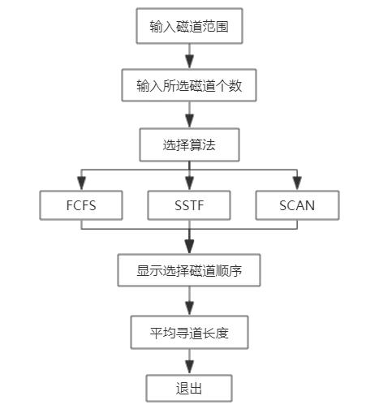

（三）实现代码
- #include<stdio.h>
- int num, sum, kai, max;
- int m = 0;
- int n = 0;
- int s[100];
- int s1[100];
- int c1[50];
- int c2[50];
- void creat() {
- printf("请输入从哪个磁道开始：");
- scanf_s("%d", &kai);
- printf("请输入最长磁道号：");
- scanf_s("%d", &max);
- printf("请输入磁道的个数：");
- scanf_s("%d", &num);
- for (int j = 0; j < num; j++) {
- printf("请输入第%d个磁道:", j + 1);
- scanf_s("%d", &s[j]);
- if (s[j] > max) {
- printf("ERROR\n");
- break;
- }
- for (int i = 0; i < j; i++)
- if (s[j] == s[i])
- j--;
- }
- printf("被访问的下一个磁道\n");
- for (int i = 0; i < num; i++) {
- printf("\t%d\t\n", s[i]);
- }
- int su = kai;
- int t;
- for (int i = 0; i < num; i++)
- if (su > s[i])
- c1[m++] = s[i];
- else
- c2[n++] = s[i];
- for (int i = 0; i < m; i++)
- for (int j = i; j < m; j++)
- if (c1[i] < c1[j])
- {
- t = c1[i]; c1[i] = c1[j]; c1[j] = t;
- }
- for (int i = 0; i < n; i++)
- for (int j = i; j < n; j++)
- if (c2[i] > c2[j])
- {
- t = c2[i]; c2[i] = c2[j]; c2[j] = t;
- }
- }
- void FCFS() {
- printf("先来先服务 FCFS:\n");
- printf("被访问的下一个磁道\t\t\t磁道号移动距离:\n");
- int su = kai;
- sum = 0;
- for (int i = 0; i < num; i++) {
- if (su < s[i])
- s1[i] = s[i] - su;
- else
- s1[i] = su - s[i];
- su = s[i];
- sum += s1[i];
- }
- for (int i = 0; i < num; i++) {
- printf("\t%d\t\t\t\t\t%d\t\t\n", s[i], s1[i]);
- }
- printf("寻道长度：%d\n", sum);
- }
- void SSTF() {
- printf("最短寻道 SSTF:\n");
- printf("被访问的下一个磁道\t\t\t磁道号移动距离\n");
- int su = kai;
- int s2[100];
- sum = 0;
- for (int i = 0; i < m; i++)
- s2[i] = c1[i];
- for (int i = 0; i < n; i++)
- s2[i + m] = c2[i];
- for (int i = 0; i < num; i++) {
- if (su < s2[i])
- s1[i] = s2[i] - su;
- else
- s1[i] = su - s2[i];
- su = s2[i];
- sum += s1[i];
- }
- for (int i = 0; i < num; i++) {
- printf("\t%d\t\t\t\t\t%d\t\t\n", s2[i], s1[i]);
- }
- printf("寻道长度:%d\n", sum);
- }
- void SCAN() {
- printf("扫描算法 SCAN:\n");
- printf("被访问的下一个磁道：\t\t\t磁道号移动距离：\n");
- int su = kai;
- int s2[100];
- sum = 0;
- for (int i = 0; i < n; i++)
- s2[i] = c2[i];
- for (int i = 0; i < m; i++)
- s2[i + n] = c1[i];
- for (int i = 0; i < num; i++) {
- if (su < s2[i])
- s1[i] = s2[i] - su;
- else
- s1[i] = su - s2[i];
- su = s2[i];
- sum += s1[i];
- }
- for (int i = 0; i < num; i++) {
- printf("\t%d\t\t\t\t\t%d\t\t\n", s2[i], s1[i]);
- }
- printf("寻道长度：%d\n", sum);
- }
- void MENU() {
- printf("磁盘调度\n");
- printf("------------------------------------------\n");
- printf(" 1.创建磁道\n");
- printf(" 2.先来先服务 FCFS\n");
- printf(" 3.最短寻道 SSTF\n");
- printf(" 4.扫描算法 SCAN\n");
- printf(" 5.退出 EXIT\n");
- printf("------------------------------------------\n");
- int menuchoice;
- scanf_s("%d", &menuchoice);
- if (menuchoice != 1 && menuchoice != 6) {
- printf("请先创建磁道\n");
- }
- if (menuchoice == 6) {
- printf("谢谢使用！");
- }
- else {
- creat();
- printf("磁盘调度\n");
- P:printf("------------------------------------------\n");
- printf(" 1.创建磁道\n");
- printf(" 2.先来先服务 FCFS\n");
- printf(" 3.最短寻道 SSTF\n");
- printf(" 4.扫描算法 SCAN\n");
- printf(" 5.退出 EXIT\n");
- printf("------------------------------------------\n");
- scanf_s("%d", &menuchoice);
- if (menuchoice > 6 || menuchoice < 1) {
- printf("error！！！\n");
- goto P;
- }
- switch (menuchoice) {
- case 2:
- FCFS();
- goto P;
- case 3:
- SSTF();
- goto P;
- case 4:
- SCAN();
- goto P;
- case 5:
- printf("谢谢使用！");
- break;
- }
- }
- }
- int main() {
- MENU();
- return 0;
- }

（四）实验结果
1. 创建磁道
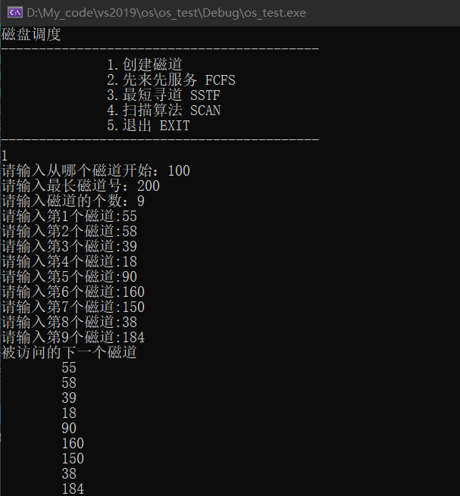
2. FCFS算法
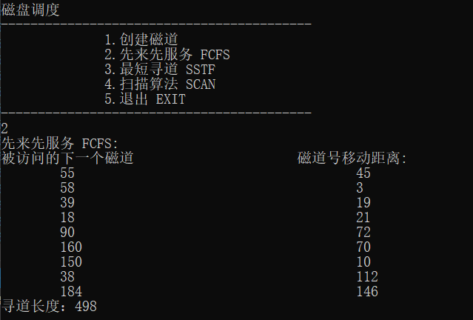
3. SSTF算法
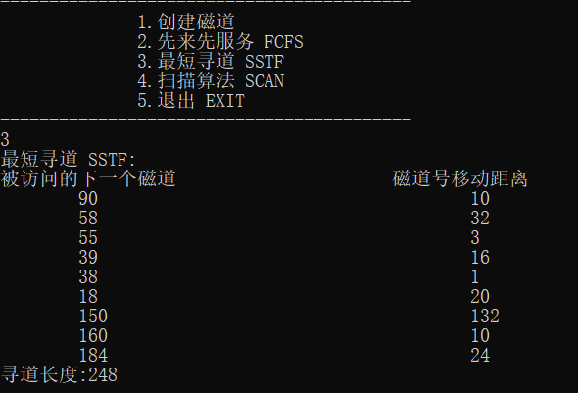
4.SCAN算法
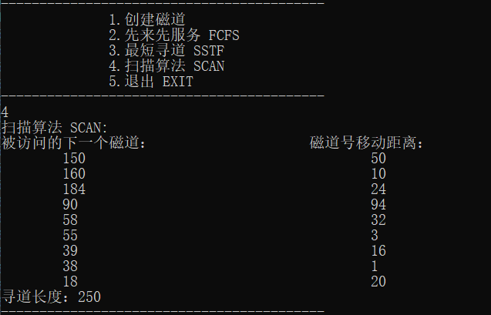
四、实验小结（包括问题和解决方法、心得体会、意见与建议等）
（一）实验中遇到的主要问题及解决方法
1. 主要问题是SSTF算法的设计。解决办法是上网查询SSTF算法的代码，学习其中的算法思想，运用到自己的代码中去；
2. 实现扫描算法时，当输入的当前磁道号不在磁道请求序列中时，程序可以正常运行；当输入的当前磁道号在磁道请求序列中，程序执行时出现处理序列错误的问题。后来发现，两个循环中的自变量初值设置有问题，经过调整无误。

（二）实验心得
设计过程必须要考虑时间复杂度，过高的时间复杂度会导致程序执行效率低下；必须进行结构化设计，各个模块要很清晰的体现。
通过此次实验，首先是让我对操作系统磁盘调度策略有了更深的认识，对几种调度算法—FCFS、SSTF、SCAN有了更深刻的理解和掌握。
FIFS算法经历一层循环，时间复杂度为O(n)，算法比较简单；
SSTF算法经历二重循环，时间复杂度为O(n^2)，算法较为复杂；
SCAN算法含多个一重循环，时间复杂度为O(n)，动态数组存储服务序列。
五、支撑毕业要求指标点

六、指导教师评语

成 绩 |  |  | 批阅人 |  | 吴晓诗 |  |  | 日 期

